折叠伸缩雨棚改造招标技术要求
一、工程项目概况、招标范围
1、本招标工程项目概况
1.1 工程名称：折叠伸缩雨棚改造项目
1.2 工程地点：山东省荣成市浦林成山工厂
1.3 规格及数量：
（1）成品库雨棚1改造：规格长48米，宽度16米，原柱净高8米，数量1个。
（2）半钢雨棚2改造：规格长25米，宽度21米，原柱净高6.5米，数量1个。
2、招标范围：
主要包括雨棚支设、吊运、辅材、制作、安装及垃圾清运等费用。
二、工期要求
总工期：约20自然天。进场时间以甲方通知为准，开工前5天配合甲方进行原材料到货进场验收。
三、保修期：
双方根据《建设工程质量管理条例》、有关规定及甲方要求，约定本工程的质量保修期为1年；
四、技术要求：
- 在原固定棚上进行改造，原镀锌方管弧形桁架梁全部拆除、立柱根据招标方使用要求割除：
a.成品库雨棚原立柱高8米，立柱保留高度6.8m
b.半钢雨棚原立柱高6.5米，立柱保留高度5米。增加伸缩结构后，本雨棚内部净高仍为6.5米。
c.拆除材料由中标方进行回收折价。
d.原固定棚顶部H型钢梁是否能用作伸缩棚轨道由投标单位查勘现场后确定。
- 原立柱切割后，柱间支撑需根据实际高度使用角铁重新使用制作，角铁规格不小于80*80*8。
- 篷布要求：
a.灰色PVC刀刮布，550g/㎡，篷布使用寿命8年以上。
b.防火等级：B1级（难燃，离火三秒自灭）；
c.局部破损可用专用PVC胶水修补后正常使用；
d.篷布安装范围：顶面及伸缩结构侧面，底部要求波浪形收边。
- 伸缩棚完整展开后，能够抵抗8级大风天气；伸缩棚折叠收缩后，能抵抗10级大风天气。
- 伸缩棚完整展开后，能抵抗短期中小雪天气的积雪,要求能够承受的雪荷载为0.10KN/㎡；
伸缩棚折叠收缩后，能够抵抗连续性大雪天气的积雪、能够抵抗威海市冬季气候条件的雪荷载（荷载标准详见《GB50009-2012建筑结构规范》第116页，R=100情况，即可抵抗百年一遇大雪，雪压0.60KN/㎡）。
- 配套专用同步电机2组、减速机、导轨、控制箱等，功率不低于0.4kw，每个棚子需配置单独的配电箱，空气开关等配件要求使用ABB或施耐德品牌，固定部分线缆须套KBG管或桥架（实际电线长度约为40米），配套电机电控系统需做好防水措施、质保三年。
- 需设置机械限位开关，轨道有杂物或人为操作不当情况下电柜箱需自动断电，保证安全。
- 主体结构、伸缩结构必须做好防锈刷漆处理，H型钢主结构部分焊口要求防锈漆两道，面漆两道。伸缩结构镀锌方管焊口要求打磨后防锈漆两道，镀铬漆两道。
- 伸缩结构部分规格型号不应小于下述规格：
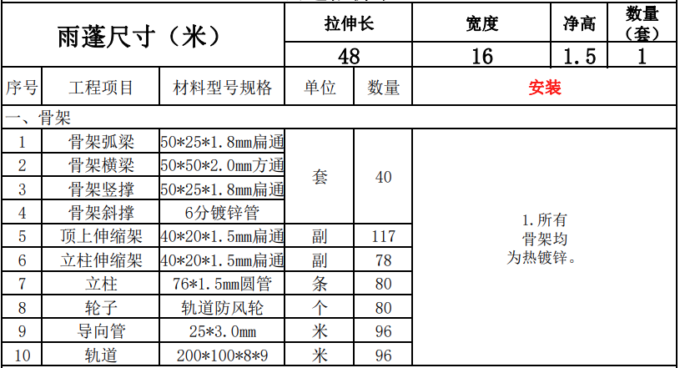
a.成品库伸缩棚：

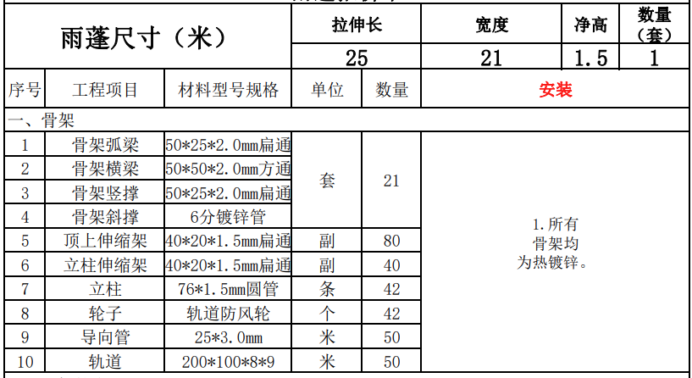
b.半钢伸缩棚：
10.改造伸缩雨棚示意图及原固定棚施工示意图见附件PDF。中标方加工制作前需现场实测后出具施工图纸，檐口至屋脊处的坡度不小于14%。
五、技术资料及证书：
1、供货时提供全套文件，其中电子版1套，文字版2套。
2、提供详细的操作手册、安全指南、维护手册。
3、设备及各外购件合格证。
4、关键部件出厂加工检验记录表。
六、其他
1、施工期间的相关作业需符合厂区及相关部门的管理规定。若因污染厂区道路、破坏厂区设施、不按厂区要求排放废水、废物，造成厂区或相关部门投诉的，甲方可进行500-5000元/次的处罚。
2、所有进场原材料必须报备，经过业主或监理公司验收合格后方可使用，并且保留验收单据作为未来验收结算的唯一证明。根据当地政府相关主管部门要求，所有施工资料随工程进度进行验收报备，不得后补或捏造实验资料。如发生以上违约，甲方可视情节严重情况进行1000-10000元/次的处罚。
3、所有施工人员必须佩戴安全帽，穿反光背心（背部、左胸位置带自单位标识文字），穿防砸鞋，登高作业必须佩戴安全带。
4、现场施工期间，登高作业、动火作业、起重作业均需开具作业票后进行。
七、进度计划
1、 周进度计划：按规定经批准开工后，乙方应按进度计划要求完成计划工程建设任务，并在每周五向甲方代表提供下周进度计划。
2、 延期开工：除非经甲方书面批准或出现本合同规定的不可抗力情形，乙方延期开工，每日应按本合同总价款的1‰，向甲方支付违约金。
3、 暂停施工：除非甲方要求乙方暂停施工、乙方暂停施工经甲方书面批准或者出现本合同规定的不可抗力导致乙方必须暂停施工情形，乙方暂停施工每日应按本合同总价款的1‰，向甲方支付违约金。
4、 工期延误：出现以下4.1－4.4条的情形，并且乙方在情形发生后三天内，就延误的内容、原因以及补救措施向甲方提出书面报告，并经甲方书面批准后，工期可相应顺延：
4.1 双方按本合同相关规定签署书面补充协议，对工程量和设计进行变更；
4.2 一周内，非乙方原因停水、停电造成停工累计超过8小时；
4.3 出现本合同规定的不可抗力；
4.4 按本合同其他明确约定延期或甲方书面批准的其他情况。
4.5 非上述原因，工程不能按竣工日按时竣工，乙方应按以下规定承担违约责任：工期延误未超过七天，则违约金按合同总价款的1‰／天计算；工期延误超过七天（包括七天），则违约金按合同总价款的1%／天计算, 甲方有权解除合同。不超过合同总价款（不含暂列金额）的10%。
5、项目部每天需提交施工日报，施工日报包含但不限于以下内容：PROJECT工期跟踪，施工人员、设备情况，材料报验情况，今日施工内容及工程量，明日施工安排，现场照片等。施工日志每缺报一次，处罚500元。累计缺报十次以上后，每缺报一次，处罚1000元。
6、工期提前：
在保证工程质量前提下的工期提前，除非是甲方另有要求，不应被拒绝, 甲方无须因乙方工期提前向乙方支付任何奖励或报酬。
八、EHS管理：
因我司的工程建设已纳入EHS体系管理，投标方应根据国家、地方、行业及招标方的EHS要求和本项目的EHS要求制定本项目的EHS方针、目标。对于违反、抵制我司EHS管理要求的施工方，进行相应的处罚措施，如连续整改不合格的供方，直接清退出厂。
1、 EHS目标
1.1 人身伤亡一般事故为零
1.2 火灾事故为零
1.3 质量事故为零
1.4 车辆伤害事故为零
1.5 不发生环境污染事故，不给生态环境带来危害影响
2、 施工方EHS职责
2.1 认真贯彻执行国家、地方政府和集团公司有关EHS的方针、政策、法规和制度；
2.2 认真贯彻执行“安全第一，预防为主；企业负责，行业管理；社会监督，生产者遵章守纪”的安全工作方针，严格遵守和执行业主的安全规章制度，服从招标方的安全管理；
2.3 承包方项目经理，是所承包项目EHS管理的第一责任人，承包方的每位员工都熟知自己的EHS职责并尽自己的安全义务;
2.4 在项目实施过程中，严格检查、落实各项EHS措施，保护和保证每位员工的健康与安全，最大限度地保证业主的利益不受损失；
2.5 增强环保意识，保护生态环境，尽最大努力减少环境污染，建设清洁生产企业，实现可持续性发展。（具体见合同文件要求）

